Министерство образования Республики Беларусь

Учреждение образования
БЕЛОРУССКИЙ ГОСУДАРСТВЕННЫЙ УНИВЕРСИТЕТ
ИНФОРМАТИКИ И РАДИОЭЛЕКТРОНИКИ

Факультет компьютерных систем и сетей

Кафедра электронных вычислительных машин

Дисциплина: Контроль и диагностика средств вычислительной техники

ОТЧЕТ
по лабораторной работае № 1

Выполнил: А.В.Крачковский

Проверил: М.М.Татур

МИНСК 2024

1 Задание

- Создать уникальную схему объекта диагностирования в программе “Modius”, т.е. задать функции логических элементов (И, ИЛИ, НЕ).
- Для заданной схемы поочередно задавать и промоделировать одиночные константные неисправности (всего 18 шт.), построить таблицу функций неисправности (далее – ТФН).
- По ТФН научиться решать прямую задачу моделирования, т.е. определять наборы, выявляющие произвольную заданную неисправность. По ТФН научиться решать обратную задачу моделирования, т.е. определять неисправности, выявляемые заданным набором.
- По ТФН построить полный проверяющий тест (тест, выявляющий все одиночные константные неисправности). В программе “Modius” промоделировать построенный тест, получить график изменения коэффициента полноты проверки в зависимости от числа и состава подаваемых тестовых наборов.
- Методом активизации путей синтезировать тест, выявляющий все одиночные константные неисправности. В программе “Modius” промоделировать построенный тест, получить график изменения коэффициента полноты проверки в зависимости от числа и состава подаваемых тестовых наборов.
- Сравнить проверяющие тесты, полученные по ТФН и методом активизации путей. Сделать вывод. Проверить как построенные тесты выявляют кратные неисправности.
- Создать уникальную реконвергентную схему объекта диагностирования в программе “Modius”, (схема должна быть подобна схеме из пункта 1).
- С использованием программы “Modius” найти неисправности, не выявляемые ни одним набором. Методом активизации путей пояснить, обосновать, почему данные неисправности не выявляются.

2 Ход работы

2.1 Базовая схема
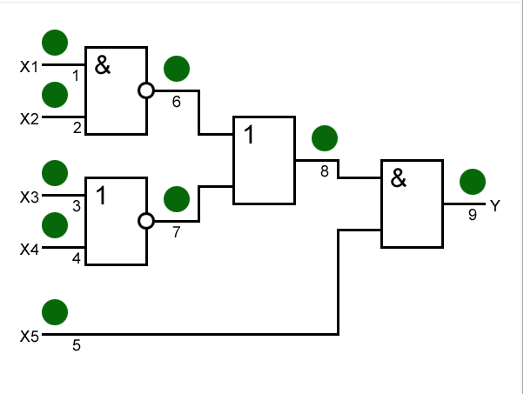
Изначально требуется реализовать свою вариацию схемы. Реализация изображена на рисунке 2.1.
Рисунок 2.1 – Личная реализация схемы

2.2 Полный проверяющий тест
Таблица 2.1 – Таблица функций неисправности
 | X1 | X2 | X3 | X4 | X5 |  | Y |  | 1/0 | 1/1 | 2/0 | 2/1 | 3/0 | 3/1 | 4/0 | 4/1 | 5/0 | 5/1 | 6/0 | 6/1 | 7/0 | 7/1 | 8/0 | 8/1 | 9/0 | 9/1
0 | 0 | 0 | 0 | 0 | 0 |  | 0 |  | 0 | 0 | 0 | 0 | 0 | 0 | 0 | 0 | 0 | 1 | 0 | 0 | 0 | 0 | 0 | 0 | 0 | 1
1 | 1 | 0 | 0 | 0 | 0 |  | 0 |  | 0 | 0 | 0 | 0 | 0 | 0 | 0 | 0 | 0 | 1 | 0 | 0 | 0 | 0 | 0 | 0 | 0 | 1
2 | 0 | 1 | 0 | 0 | 0 |  | 0 |  | 0 | 0 | 0 | 0 | 0 | 0 | 0 | 0 | 0 | 1 | 0 | 0 | 0 | 0 | 0 | 0 | 0 | 1
3 | 1 | 1 | 0 | 0 | 0 |  | 0 |  | 0 | 0 | 0 | 0 | 0 | 0 | 0 | 0 | 0 | 1 | 0 | 0 | 0 | 0 | 0 | 0 | 0 | 1
4 | 0 | 0 | 1 | 0 | 0 |  | 0 |  | 0 | 0 | 0 | 0 | 0 | 0 | 0 | 0 | 0 | 1 | 0 | 0 | 0 | 0 | 0 | 0 | 0 | 1
5 | 1 | 0 | 1 | 0 | 0 |  | 0 |  | 0 | 0 | 0 | 0 | 0 | 0 | 0 | 0 | 0 | 1 | 0 | 0 | 0 | 0 | 0 | 0 | 0 | 1
6 | 0 | 1 | 1 | 0 | 0 |  | 0 |  | 0 | 0 | 0 | 0 | 0 | 0 | 0 | 0 | 0 | 1 | 0 | 0 | 0 | 0 | 0 | 0 | 0 | 1
7 | 1 | 1 | 1 | 0 | 0 |  | 0 |  | 0 | 0 | 0 | 0 | 0 | 0 | 0 | 0 | 0 | 0 | 0 | 0 | 0 | 0 | 0 | 0 | 0 | 1
8 | 0 | 0 | 0 | 1 | 0 |  | 0 |  | 0 | 0 | 0 | 0 | 0 | 0 | 0 | 0 | 0 | 1 | 0 | 0 | 0 | 0 | 0 | 0 | 0 | 1
9 | 1 | 0 | 0 | 1 | 0 |  | 0 |  | 0 | 0 | 0 | 0 | 0 | 0 | 0 | 0 | 0 | 1 | 0 | 0 | 0 | 0 | 0 | 0 | 0 | 1
10 | 0 | 1 | 0 | 1 | 0 |  | 0 |  | 0 | 0 | 0 | 0 | 0 | 0 | 0 | 0 | 0 | 1 | 0 | 0 | 0 | 0 | 0 | 0 | 0 | 1
11 | 1 | 1 | 0 | 1 | 0 |  | 0 |  | 0 | 0 | 0 | 0 | 0 | 0 | 0 | 0 | 0 | 0 | 0 | 0 | 0 | 0 | 0 | 0 | 0 | 1
12 | 0 | 0 | 1 | 1 | 0 |  | 0 |  | 0 | 0 | 0 | 0 | 0 | 0 | 0 | 0 | 0 | 1 | 0 | 0 | 0 | 0 | 0 | 0 | 0 | 1
13 | 1 | 0 | 1 | 1 | 0 |  | 0 |  | 0 | 0 | 0 | 0 | 0 | 0 | 0 | 0 | 0 | 1 | 0 | 0 | 0 | 0 | 0 | 0 | 0 | 1
14 | 0 | 1 | 1 | 1 | 0 |  | 0 |  | 0 | 0 | 0 | 0 | 0 | 0 | 0 | 0 | 0 | 1 | 0 | 0 | 0 | 0 | 0 | 0 | 0 | 1
15 | 1 | 1 | 1 | 1 | 0 |  | 0 |  | 0 | 0 | 0 | 0 | 0 | 0 | 0 | 0 | 0 | 0 | 0 | 0 | 0 | 0 | 0 | 0 | 0 | 1
16 | 0 | 0 | 0 | 0 | 1 |  | 1 |  | 1 | 1 | 1 | 1 | 1 | 1 | 1 | 1 | 0 | 1 | 1 | 1 | 1 | 1 | 0 | 1 | 0 | 1
17 | 1 | 0 | 0 | 0 | 1 |  | 1 |  | 1 | 1 | 1 | 1 | 1 | 1 | 1 | 1 | 0 | 1 | 1 | 1 | 1 | 1 | 0 | 1 | 0 | 1
18 | 0 | 1 | 0 | 0 | 1 |  | 1 |  | 1 | 1 | 1 | 1 | 1 | 1 | 1 | 1 | 0 | 1 | 1 | 1 | 1 | 1 | 0 | 1 | 0 | 1
19 | 1 | 1 | 0 | 0 | 1 |  | 1 |  | 1 | 1 | 1 | 1 | 1 | 0 | 1 | 0 | 0 | 1 | 1 | 1 | 0 | 1 | 0 | 1 | 0 | 1
20 | 0 | 0 | 1 | 0 | 1 |  | 1 |  | 1 | 1 | 1 | 1 | 1 | 1 | 1 | 1 | 0 | 1 | 0 | 1 | 1 | 1 | 0 | 1 | 0 | 1
21 | 1 | 0 | 1 | 0 | 1 |  | 1 |  | 1 | 1 | 1 | 0 | 1 | 1 | 1 | 1 | 0 | 1 | 0 | 1 | 1 | 1 | 0 | 1 | 0 | 1
22 | 0 | 1 | 1 | 0 | 1 |  | 1 |  | 1 | 0 | 1 | 1 | 1 | 1 | 1 | 1 | 0 | 1 | 0 | 1 | 1 | 1 | 0 | 1 | 0 | 1
23 | 1 | 1 | 1 | 0 | 1 |  | 0 |  | 1 | 0 | 1 | 0 | 1 | 0 | 0 | 0 | 0 | 0 | 0 | 1 | 0 | 1 | 0 | 1 | 0 | 1
24 | 0 | 0 | 0 | 1 | 1 |  | 1 |  | 1 | 1 | 1 | 1 | 1 | 1 | 1 | 1 | 0 | 1 | 0 | 1 | 1 | 1 | 0 | 1 | 0 | 1
25 | 1 | 0 | 0 | 1 | 1 |  | 1 |  | 1 | 1 | 1 | 0 | 1 | 1 | 1 | 1 | 0 | 1 | 0 | 1 | 1 | 1 | 0 | 1 | 0 | 1
26 | 0 | 1 | 0 | 1 | 1 |  | 1 |  | 1 | 0 | 1 | 1 | 1 | 1 | 1 | 1 | 0 | 1 | 0 | 1 | 1 | 1 | 0 | 1 | 0 | 1
27 | 1 | 1 | 0 | 1 | 1 |  | 0 |  | 1 | 0 | 1 | 0 | 0 | 0 | 1 | 0 | 0 | 0 | 0 | 1 | 0 | 1 | 0 | 1 | 0 | 1
28 | 0 | 0 | 1 | 1 | 1 |  | 1 |  | 1 | 1 | 1 | 1 | 1 | 1 | 1 | 1 | 0 | 1 | 0 | 1 | 1 | 1 | 0 | 1 | 0 | 1
29 | 1 | 0 | 1 | 1 | 1 |  | 1 |  | 1 | 1 | 1 | 0 | 1 | 1 | 1 | 1 | 0 | 1 | 0 | 1 | 1 | 1 | 0 | 1 | 0 | 1
30 | 0 | 1 | 1 | 1 | 1 |  | 1 |  | 1 | 0 | 1 | 1 | 1 | 1 | 1 | 1 | 0 | 1 | 0 | 1 | 1 | 1 | 0 | 1 | 0 | 1
31 | 1 | 1 | 1 | 1 | 1 |  | 0 |  | 1 | 0 | 1 | 0 | 0 | 0 | 0 | 0 | 0 | 0 | 0 | 1 | 0 | 1 | 0 | 1 | 0 | 1
Таблица 2.2 – Сокращенная таблица функции неисправности
 | 1/0 | 1/1 | 2/0 | 2/1 | 3/0 | 3/1 | 4/0 | 4/1 | 5/0 | 5/1 | 6/0 | 6/1 | 7/0 | 7/1 | 8/0 | 8/1 | 9/0 | 9/1
0 | 0 | 0 | 0 | 0 | 0 | 0 | 0 | 0 | 0 | 1 | 0 | 0 | 0 | 0 | 0 | 0 | 0 | 1
1 | 0 | 0 | 0 | 0 | 0 | 0 | 0 | 0 | 0 | 1 | 0 | 0 | 0 | 0 | 0 | 0 | 0 | 1
2 | 0 | 0 | 0 | 0 | 0 | 0 | 0 | 0 | 0 | 1 | 0 | 0 | 0 | 0 | 0 | 0 | 0 | 1
3 | 0 | 0 | 0 | 0 | 0 | 0 | 0 | 0 | 0 | 1 | 0 | 0 | 0 | 0 | 0 | 0 | 0 | 1
4 | 0 | 0 | 0 | 0 | 0 | 0 | 0 | 0 | 0 | 1 | 0 | 0 | 0 | 0 | 0 | 0 | 0 | 1
5 | 0 | 0 | 0 | 0 | 0 | 0 | 0 | 0 | 0 | 1 | 0 | 0 | 0 | 0 | 0 | 0 | 0 | 1
6 | 0 | 0 | 0 | 0 | 0 | 0 | 0 | 0 | 0 | 1 | 0 | 0 | 0 | 0 | 0 | 0 | 0 | 1
7 | 0 | 0 | 0 | 0 | 0 | 0 | 0 | 0 | 0 | 0 | 0 | 0 | 0 | 0 | 0 | 0 | 0 | 1
8 | 0 | 0 | 0 | 0 | 0 | 0 | 0 | 0 | 0 | 1 | 0 | 0 | 0 | 0 | 0 | 0 | 0 | 1
9 | 0 | 0 | 0 | 0 | 0 | 0 | 0 | 0 | 0 | 1 | 0 | 0 | 0 | 0 | 0 | 0 | 0 | 1
10 | 0 | 0 | 0 | 0 | 0 | 0 | 0 | 0 | 0 | 1 | 0 | 0 | 0 | 0 | 0 | 0 | 0 | 1
11 | 0 | 0 | 0 | 0 | 0 | 0 | 0 | 0 | 0 | 0 | 0 | 0 | 0 | 0 | 0 | 0 | 0 | 1
12 | 0 | 0 | 0 | 0 | 0 | 0 | 0 | 0 | 0 | 1 | 0 | 0 | 0 | 0 | 0 | 0 | 0 | 1
13 | 0 | 0 | 0 | 0 | 0 | 0 | 0 | 0 | 0 | 1 | 0 | 0 | 0 | 0 | 0 | 0 | 0 | 1
14 | 0 | 0 | 0 | 0 | 0 | 0 | 0 | 0 | 0 | 1 | 0 | 0 | 0 | 0 | 0 | 0 | 0 | 1
15 | 0 | 0 | 0 | 0 | 0 | 0 | 0 | 0 | 0 | 0 | 0 | 0 | 0 | 0 | 0 | 0 | 0 | 1
16 | 1 | 1 | 1 | 1 | 1 | 1 | 1 | 1 | 0 | 1 | 1 | 1 | 1 | 1 | 0 | 1 | 0 | 1
17 | 1 | 1 | 1 | 1 | 1 | 1 | 1 | 1 | 0 | 1 | 1 | 1 | 1 | 1 | 0 | 1 | 0 | 1
18 | 1 | 1 | 1 | 1 | 1 | 1 | 1 | 1 | 0 | 1 | 1 | 1 | 1 | 1 | 0 | 1 | 0 | 1
19 | 1 | 1 | 1 | 1 | 1 | 0 | 1 | 0 | 0 | 1 | 1 | 1 | 0 | 1 | 0 | 1 | 0 | 1
20 | 1 | 1 | 1 | 1 | 1 | 1 | 1 | 1 | 0 | 1 | 0 | 1 | 1 | 1 | 0 | 1 | 0 | 1
21 | 1 | 1 | 1 | 0 | 1 | 1 | 1 | 1 | 0 | 1 | 0 | 1 | 1 | 1 | 0 | 1 | 0 | 1
22 | 1 | 0 | 1 | 1 | 1 | 1 | 1 | 1 | 0 | 1 | 0 | 1 | 1 | 1 | 0 | 1 | 0 | 1
23 | 1 | 0 | 1 | 0 | 1 | 0 | 0 | 0 | 0 | 0 | 0 | 1 | 0 | 1 | 0 | 1 | 0 | 1
24 | 1 | 1 | 1 | 1 | 1 | 1 | 1 | 1 | 0 | 1 | 0 | 1 | 1 | 1 | 0 | 1 | 0 | 1
25 | 1 | 1 | 1 | 0 | 1 | 1 | 1 | 1 | 0 | 1 | 0 | 1 | 1 | 1 | 0 | 1 | 0 | 1
26 | 1 | 0 | 1 | 1 | 1 | 1 | 1 | 1 | 0 | 1 | 0 | 1 | 1 | 1 | 0 | 1 | 0 | 1
27 | 1 | 0 | 1 | 0 | 0 | 0 | 1 | 0 | 0 | 0 | 0 | 1 | 0 | 1 | 0 | 1 | 0 | 1
28 | 1 | 1 | 1 | 1 | 1 | 1 | 1 | 1 | 0 | 1 | 0 | 1 | 1 | 1 | 0 | 1 | 0 | 1
29 | 1 | 1 | 1 | 0 | 1 | 1 | 1 | 1 | 0 | 1 | 0 | 1 | 1 | 1 | 0 | 1 | 0 | 1
30 | 1 | 0 | 1 | 1 | 1 | 1 | 1 | 1 | 0 | 1 | 0 | 1 | 1 | 1 | 0 | 1 | 0 | 1
31 | 1 | 0 | 1 | 0 | 0 | 0 | 0 | 0 | 0 | 0 | 0 | 1 | 0 | 1 | 0 | 1 | 0 | 1

Таблица 2.3 — Минимизированная функция таблицы неисправности
 | 1/0 | 1/1 | 2/0 | 2/1 | 3/0 | 3/1 | 4/0 | 4/1 | 5/0 | 5/1 | 6/0 | 6/1 | 7/0 | 7/1 | 8/0 | 8/1 | 9/0 | 9/1
0 | 0 | 0 | 0 | 0 | 0 | 0 | 0 | 0 | 0 | 1 | 0 | 0 | 0 | 0 | 0 | 0 | 0 | 1
19 | 1 | 1 | 1 | 1 | 1 | 0 | 1 | 0 | 0 | 1 | 1 | 1 | 0 | 1 | 0 | 1 | 0 | 1
21 | 1 | 1 | 1 | 0 | 1 | 1 | 1 | 1 | 0 | 1 | 0 | 1 | 1 | 1 | 0 | 1 | 0 | 1
22 | 1 | 0 | 1 | 1 | 1 | 1 | 1 | 1 | 0 | 1 | 0 | 1 | 1 | 1 | 0 | 1 | 0 | 1
23 | 1 | 0 | 1 | 0 | 1 | 0 | 0 | 0 | 0 | 0 | 0 | 1 | 0 | 1 | 0 | 1 | 0 | 1
25 | 1 | 1 | 1 | 0 | 1 | 1 | 1 | 1 | 0 | 1 | 0 | 1 | 1 | 1 | 0 | 1 | 0 | 1
27 | 1 | 0 | 1 | 0 | 0 | 0 | 1 | 0 | 0 | 0 | 0 | 1 | 0 | 1 | 0 | 1 | 0 | 1

Получившиеся наборы:

- 00000
- 11001
- 10101
- 01101
- 11101
- 10011
- 11011

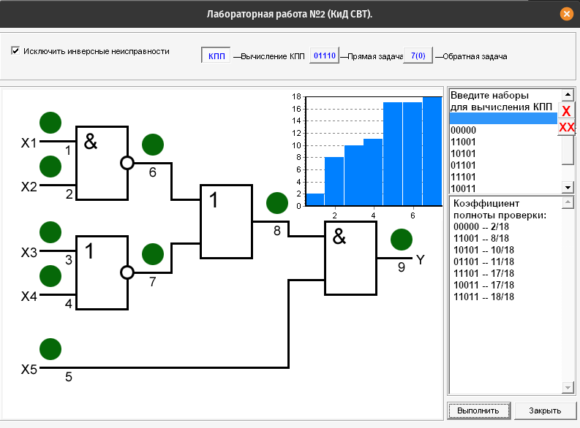
Рисунок 2.2 – График изменения коэффициента
полноты проверки в зависимости от числа тестовых наборов.

2.3 Метод активизации путей

Таблица 2.4 — Таблица наборов методом активации путей
 | X₁ | X₂ | X₃ | X₄ | X₅
1_{/0} | 1 | 1 | 1 | 0 | 1
1_{/1} | 0 | 1 | 1 | 0 | 1
2_{/0} | 1 | 1 | 1 | 0 | 1
2_{/1} | 1 | 0 | 1 | 0 | 1
3_{/0} | 1 | 1 | 1 | 0 | 1
3_{/1} | 1 | 1 | 0 | 0 | 1
4_{/0} | 1 | 1 | 0 | 1 | 1
4_{/1} | 1 | 1 | 0 | 0 | 1
5_{/0} | 0 | 0 | 0 | 0 | 1
5_{/1} | 0 | 0 | 0 | 0 | 0

Сокращаем
1/0 + 2/0
2/0 + 3/0
3/1 + 4/1

Таблица 2.5 — Сокращенная таблица наборов методом активации путей
 | X₁ | X₂ | X₃ | X₄ | X₅
1_{/1} | 0 | 1 | 1 | 0 | 1
2_{/0} | 1 | 1 | 1 | 0 | 1
2_{/1} | 1 | 0 | 1 | 0 | 1
4_{/0} | 1 | 1 | 0 | 1 | 1
4_{/1} | 1 | 1 | 0 | 0 | 1
5_{/0} | 0 | 0 | 0 | 0 | 1
5_{/1} | 0 | 0 | 0 | 0 | 0

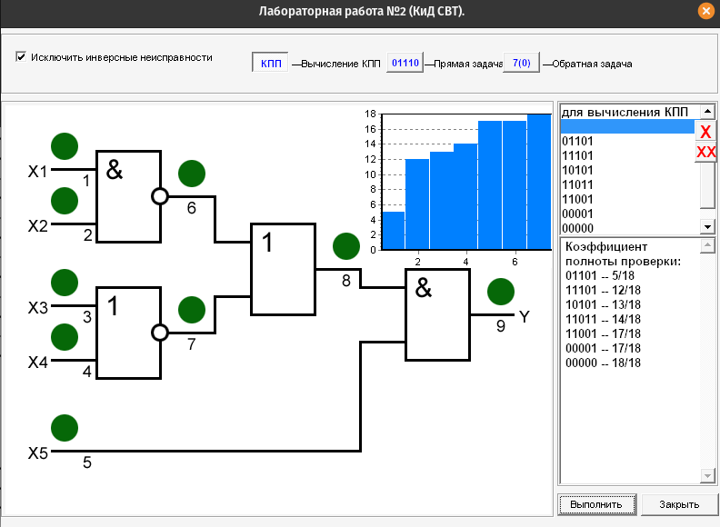
Рисунок 2.3 – График изменения коэффициента
полноты проверки в зависимости от числа тестовых наборов.

2.4 Неисправности, не выявляемые ни одним из наборов
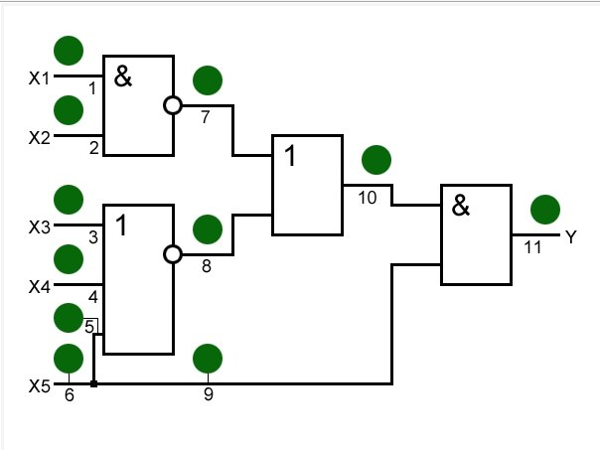

Рисунок 2.4 – Вторая личная схема.

Выявлены следующие неисправности: 3(0) 3(1) 4(0) 4(1) 5(1) 8(0)

